３年数学宿題プリント ３年 組 氏名 《 》
ＮＯ５５ 月 日 時間 ： ～ ： （ 分） 点
【１】次の各問いに答えなさい。
（１）を計算しなさい。

（２）を計算しなさい。

（３） をａについて解きなさい。

（４）ａ％の食塩水５０ｇに含まれている食塩の量を求めなさい。

【２】次の方程式を解きなさい。
（１）

（２）

【３】次の各問いに答えなさい。
- 一次関数において、ｘが１増加するときのｙの増加量を求めなさい。

（２）関数のｙの変域を求めなさい。簡単なグラフも書きなさい。

（３）関数において、ｘの値が１から３まで増加するときの変化の割合を求めなさい。

【４】ある品物が定価の２割引きで売られている。これに消費税５％を加えた値段は、定価より１２０円安いという。この品物の定価を求めなさい。
《式》

こたえ

【５】各問いに答えなさい。
（１）5人の生徒A，B，C，D，Eがいます。これらの生徒のなかから，くじびきで2人を選ぶとき， A，B，Cが男子で，D，Eが女子であるとき，男子と女子が1人ずつ選ばれる確率を求めなさい。

（２）下の を辺ACを軸として1回転させてできる立体の体積を求めなさい。
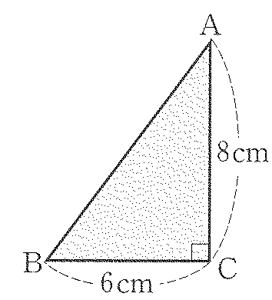

（３）が整数になるようなｎのうち、最小の自然数を求めなさい。

【７】次の計算をしなさい。
（１）

（２）

（３）
【８】次の式を因数分解せよ。1問２点
（１）

（２）

（３）

（４）

【９】二次方程式を解きなさい。１問２点
（１）

（２）

（３）

（４）

（５）

（６）
３年数学宿題プリント ３年 組 氏名 《 》
ＮＯ５５ 月 日 時間 ： ～ ： （ 分） 点
【１】次の各問いに答えなさい。
（１）を計算しなさい。
答
答

（２）を計算しなさい。

（３） をａについて解きなさい。

答
答

（４）ａ％の食塩水５０ｇに含まれている食塩の量を求めなさい。

【２】次の方程式を解きなさい。
答
（１）

（２）

答

【３】次の各問いに答えなさい。
- 一次関数において、ｘが１増加するときのｙの増加量を求めなさい。

（２）関数のｙの変域を求めなさい。簡単なグラフも書きなさい。

答

（３）関数において、ｘの値が１から３まで増加するときの変化の割合を求めなさい。

答
答 ７５０円
【４】ある品物が定価の２割引きで売られている。これに消費税５％を加えた値段は、定価より１２０円安いという。この品物の定価を求めなさい。
《式》

こたえ
答
【５】各問いに答えなさい。
（１）5人の生徒A，B，C，D，Eがいます。これらの生徒のなかから，くじびきで2人を選ぶとき， A，B，Cが男子で，D，Eが女子であるとき，男子と女子が1人ずつ選ばれる確率を求めなさい。

答
答

（２）下の を辺ACを軸として1回転させてできる立体の体積を求めなさい。

答

（３）が整数になるようなｎのうち、最小の自然数を求めなさい。

【７】次の計算をしなさい。
（１）

（２）

（３）
答
答
答
答
答
答
【８】次の式を因数分解せよ。1問２点
（１）

（２）

（３）
答

（４）

【９】二次方程式を解きなさい。１問２点
（１）

（２）

答
答
答
答

（３）
答
答

（４）

（５）

（６）

